桂林理工大学2020年硕士研究生入学考试试题
考试科目代码：612
考试科目名称：有机化学
（总分150分，三小时答完）
考生注意：1．请将答题写在答卷纸上，写在试卷上视为无效。

一 、根据名称写结构式或根据结构式命名（如有立体异构体请注明R/S，E/Z等）（每小题2分，共20分）
1．2,2,3－三甲基己烷
2．5－溴－1,3－环己二烯
3．苯甲醚
4．1,2－环氧丁烷
5．1－戊烯－3－酮
6．
7．
8．
9．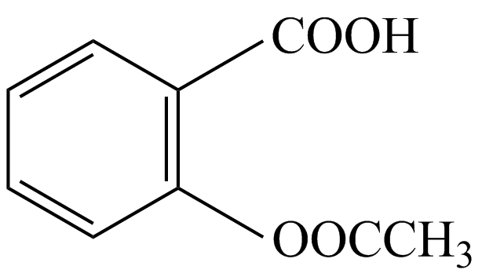
10．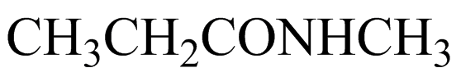
二、选择题（每小题3分，共30分）
1．下列烷烃中沸点最高的是（）
A. 3－甲基庚烷 B. 2,2,3,3－四甲基丁烷 C. 正辛烷 D. 2,3－二甲基己烷
2．下列碳正离子中，最稳定的是（）
A. B. C. D.
3．下列化合物进行硝化反应活性最小的是（）
A. 苯酚 B. 硝基苯 C. 苯 D. 甲苯
4．下列醇与金属 Na作用，反应活性最大的为（）
A. 甲醇 B. 正丙醇 C. 异丙醇 D. 叔丁醇
5．下列化合物中酸性最强的是（）
A. HCOOH B. HOOC-CH₂-COOH C. CH₃COOH D. HOOC-COOH
6．在碱性溶液中，甲醛主要发生（）
A. 克莱门森(Clemmenson)还原反应 B. 康尼查罗(Cannizzaro)反应
C. 羟醛缩合反应 D. 聚合反应
7．下列化合物最容易水解的是（）
A. 乙酰氯 B. 乙酸酐 C. 乙酸乙酯 D. 乙酰胺
8．下列化合物中，既可发生碘仿反应，又能与NaHSO₃加成的是（）
A. 苯乙酮 B. 苯甲醛 C. 丙醛 D. 乙醛
9．下列化合物按S_{N}2历程进行反应，相对活性最高的是（）
A. CH₃CH₂CH₂CH₂Br B. CH₃CH₂CHBrCH₃ C. (CH₃)₃CBr D. CH₃CH₂CHBrCH₂CH₃
10．黄鸣龙是我国著名的有机化学家，他的贡献是（）
A. 完成了青霉素的合成 B. 在有机半导体方面做了大量工作
C. 改进了用肼还原羰基的反应 D. 在元素有机方面做了大量工作
三、完成下列反应（写出主要产物）（每小题2分，共26分）
1．
2．
3．
4．
5．
6．
7．
8．
9．
10．
11．
12．
13．
四、简答题（每小题6分，共30分）
1．写出分子式为 C₄H₈ 的所有构造异构体（含顺反异构）。
2．按照Huckel规则，判断下列各化合物或离子是否具有芳香性。（每个化合物或离子2分，共6分）
(1) (2) (3)
3．如何用化学方法分离提纯甲苯、苯酚、苯甲酸。
4．(CH₃)₃CCH=CH₂在酸催化下加水，不仅生成产物 (A)，而且生成 (B)，但不生成 (C)。试解释为什么。
5．在光照下，甲基环戊烷与溴发生一溴化反应，写出一溴代的主要产物及其反应机理。
五、由指定原料合成下列各化合物(常用试剂任选)（每小题6分，18分）
1．由乙炔为主要原料合成3-己炔。
2．用甲苯为主要原料合成。
3．由 为主要原料合成 。
六、结构推断题（共26分）
1．分子式为C₃H₇Br的A，与KOH-乙醇溶液共热得B，B氧化得CO₂、水和一种酸C。如使B与HBr作用，则得到A的异构体D。写出A、B、C、D的结构式。（本小题8分）
2．某化合物A，分子式为C₅H₈，在液氨中与金属钠作用后，再与1-溴丙烷作用，生成分子式为C₈H₁₄的化合物B。用高锰酸钾氧化B，得到分子式为C₄H₈O₂的两种不同的羧酸C和D。A在硫酸汞存在下与稀硫酸作用，可得到分子式为C₅H₁₀O的酮E。试写出A、B、C、D 、E的结构式。（本小题10分）
3．某化合物A分子式C₉H₁₀O₂，能溶于NaOH溶液，易与溴水、羟氨反应，不能发生银镜反应。A经LiAlH₄还原后得分子式为C₉H₁₂O₂的化合物B。A、B都能发生碘仿反应。A用Zn-Hg在浓盐酸中还原后，得分子式为C₉H₁₂O的化合物C；C与NaOH反应，再用碘甲烷煮沸，得分子式为C₁₀H₁₄O的化合物D，D用高锰酸钾溶液氧化后得对甲氧基苯甲酸。写出A、B、C、D的结构式。（本小题8分）

